TRƯỜNG MẦM NON TRỰC MỸ TUYÊN TRUYỀN PHÒNG CHỐNG

BỆNH CÚM A CHO TRẺ
Kính thưa quý phụ huynh!
Hiện nay, thời tiết thay đổi thất thường, đặc biệt vào thời điểm giao mùa, là điều kiện thuận lợi để các bệnh về đường hô hấp phát triển, trong đó có bệnh cúm A. Đây là bệnh truyền nhiễm phổ biến, có khả năng lây lan nhanh trong môi trường tập thể như trường học. Vì vậy, Trường Mầm non Trực Mỹ xin gửi đến quý phụ huynh nội dung tuyên truyền nhằm giúp cha mẹ hiểu rõ và chủ động phòng chống bệnh cúm A cho trẻ.

1. Cúm A là gì?
Cúm A là bệnh nhiễm trùng đường hô hấp cấp tính do vi rút cúm A gây ra. Bệnh thường xuất hiện vào mùa lạnh hoặc thời điểm giao mùa và có thể gây ra các biến chứng nguy hiểm nếu không được phát hiện và chăm sóc kịp thời.
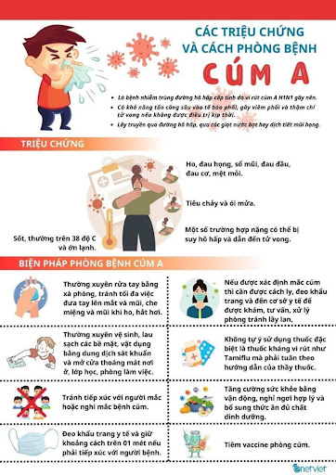

2. Nguyên nhân gây bệnh cúm A
Nguyên nhân chính gây ra bệnh cúm A là do vi rút cúm A xâm nhập vào cơ thể. Vi rút này lây lan nhanh qua nhiều con đường như:
- Lây qua đường hô hấp: khi người bệnh ho, hắt hơi, nói chuyện làm phát tán các giọt bắn chứa vi rút.
- Lây qua tiếp xúc: trẻ chạm vào đồ vật có dính vi rút (đồ chơi, tay nắm cửa, bàn ghế…) rồi đưa tay lên mắt, mũi, miệng.
- Lây lan trong môi trường đông người: lớp học, khu vui chơi, nơi sinh hoạt tập thể là nơi vi rút dễ phát tán.

3. Dấu hiệu nhận biết cúm A ở trẻ
Khi mắc cúm A, trẻ thường có những biểu hiện như:
- Sốt cao đột ngột (có thể trên 38–39°C)
- Ho, sổ mũi, nghẹt mũi
- Đau họng, khàn tiếng
- Mệt mỏi, quấy khóc, biếng ăn
- Đau đầu, đau cơ, ớn lạnh
- Một số trẻ có thể nôn, tiêu chảy
Nếu trẻ sốt cao kéo dài, thở nhanh, khó thở, bỏ ăn uống nhiều ngày, phụ huynh cần đưa trẻ đến cơ sở y tế để khám kịp thời.
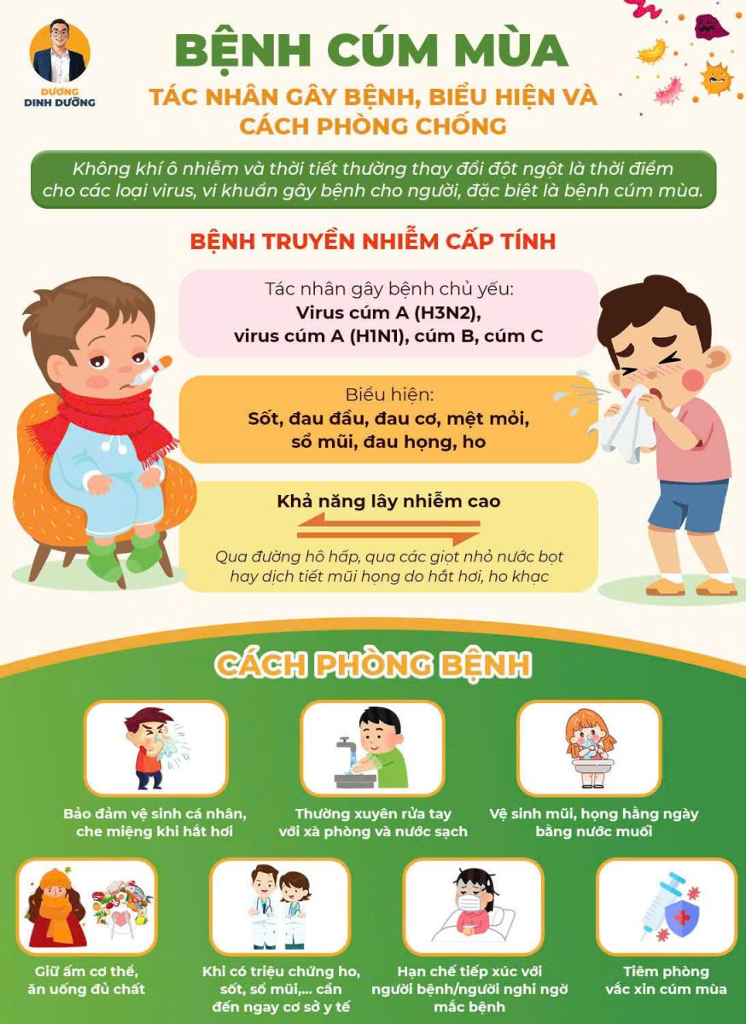

4. Cách phòng chống bệnh cúm A cho trẻ
Để bảo vệ sức khỏe cho trẻ và hạn chế nguy cơ lây lan cúm A, Trường Mầm non Trực Mỹ khuyến cáo phụ huynh thực hiện tốt các biện pháp sau:

4.1. Giữ vệ sinh cá nhân cho trẻ
- Hướng dẫn trẻ rửa tay thường xuyên bằng xà phòng hoặc dung dịch sát khuẩn.
- Tập cho trẻ thói quen che miệng khi ho, hắt hơi bằng khăn giấy hoặc khuỷu tay.
- Không cho trẻ dùng chung khăn mặt, cốc uống nước, đồ dùng cá nhân.

4.2. Vệ sinh môi trường sống và lớp học
- Thường xuyên lau chùi đồ chơi, bàn ghế, tay nắm cửa bằng dung dịch sát khuẩn.
- Giữ phòng học, phòng ngủ thông thoáng, sạch sẽ.
- Hạn chế để trẻ tiếp xúc với môi trường nhiều khói bụi, ô nhiễm.

4.3. Tăng cường sức đề kháng cho trẻ
- Cho trẻ ăn uống đủ chất, đặc biệt bổ sung rau xanh, hoa quả giàu vitamin C.
- Cho trẻ uống đủ nước, ngủ đủ giấc.
- Giữ ấm cơ thể khi trời lạnh, nhất là vùng cổ, ngực, bàn chân.
- Khuyến khích trẻ vận động, vui chơi phù hợp để nâng cao sức khỏe.

4.4. Tiêm phòng đầy đủ
- Phụ huynh nên cho trẻ tiêm vắc xin phòng cúm theo hướng dẫn của cơ quan y tế để giảm nguy cơ mắc bệnh và hạn chế biến chứng nguy hiểm.

4.5. Chủ động phòng tránh lây nhiễm
- Khi trẻ có dấu hiệu sốt, ho, sổ mũi… phụ huynh nên cho trẻ nghỉ học, theo dõi sức khỏe và đưa trẻ đi khám.
- Hạn chế đưa trẻ đến nơi đông người khi đang có dịch.
- Đeo khẩu trang cho trẻ khi cần thiết (đặc biệt khi ra ngoài hoặc tiếp xúc nơi đông người).

5. Thông điệp từ nhà trường
Phòng chống cúm A là trách nhiệm chung của gia đình và nhà trường. Trường Mầm non Trực Mỹ mong rằng quý phụ huynh phối hợp chặt chẽ cùng giáo viên trong việc chăm sóc sức khỏe cho trẻ, nhằm tạo môi trường học tập an toàn, lành mạnh.
Vì sức khỏe của trẻ – Vì một môi trường học đường không dịch bệnh!
Trân trọng thông báo!
Bài tuyên truyền: Trường mầm non Trực Mỹ

